Муниципальное бюджетное учреждение дополнительного образования
«Детская школа искусств имени Василия Васильевича Андреева»

Методическая работа
на тему:

«Формирование метроритмических навыков у учащегося ДШИ и развитие его музыкально-ритмической способности в работе над крупной формой»

Концертмейстер:
Юровец И.В.

г. Тверь, 2022
ПЛАН

- Формирование чувства ритма у учащегося - одна из наиболее важных задач музыкальной педагогики.
- Работа над единством темпа, пульсаций:
2.1. Выразительный и структурный характер экспозиции.
2.2. Сходства и различия с экспозицией в работе над репризой.
2.3. Приемы, используемые в работе для достижения целостного исполнения сонаты.
- Неразрывность между пониманием содержания и метроритмической выразительностью.
Цель разработки: выработка чувства внутренней ритмической пульсации.
Объект исследования: воспитание метроритмической устойчивости в произведениях крупной формы «Й. Гайдн. Соната №18 E-Dur»
Предмет исследования: методы работы, направленные на развитие метроритмической стороны учащегося.

Большую роль в музыкально-ритмическом воспитании играет выработка у учащегося ощущения ритмического стиля музыки, понимания специфических черт и особенностей этого стиля. Для каждой эпохи исторического периода характерен определённый музыкальный ритм; любая стильная композиторская индивидуальность своеобразна и неповторима, в частности, и в том, что касается организации звуковых концепций во времени (т.е. метроритм).
С учащейся 4 класса Завгородней Алёной в работу я взяла Сонату Й. Гайдна №18 E-Dur. Так как ученица впервые столкнулась с творчеством этого композитора, то для лучшего понимания стиля Й. Гайдна мы прослушали в записи ряд других сонат. Для его произведений крупной формы характерна лёгкость и изящество, простота и чеканность мелодий, народность мелодических оборотов, бодрость, неисчерпаемый юмор, небольшая звуковая насыщенность.
Данная Соната №18 E-Dur - образец ранне-классической сонаты, где только устанавливается стиль композитора. Есть характерные для Гайдна и любимый им приём динамического, резкого оркестрового контраста.
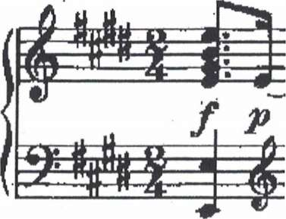

Уже в первом такте встречается аккорд, который звучит на f. Я предложила учащейся представить его как звучание оркестрового «tutti». Добиваясь полнозвучного взятия аккорда, ещё до начала исполнения во внутренней слуховой настройке у ученица должно возникнуть ощущение «вдоха», предшествующего глубокому погружения руки. Продолжением его звучания явится игра группы оркестра, а в т.З. на октавах в левой руке снова звучит оркестр.
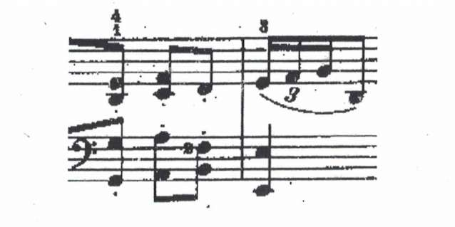

В правой руке в мелодии встречаются украшения, которые не всегда удавалось сыграть легко. Из-за технических неловкостей мелодия звучала тяжеловато. Добиваясь ритмической ровности при исполнении украшений, учащаяся представляла их как мелодическую линию, ощущаются тяготение к сильной доле.
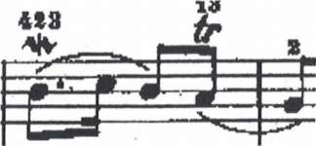

При целостном исполнении данного эпизода у Алёны не всегда выдерживалось темповое единство. Для этого мы установили чёткую ритмическую пульсацию восьмыми длительностями. Как один из приёмов работы в левой руке на ноте «ми» мы создали «бас-метроном», что позволяло удерживать чёткую пульсацию. При переходе к следующей фразе в т.5 стоит каверзная пауза -
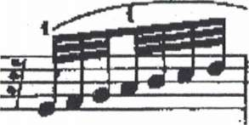

Учащаяся никак не могла точно вступить на начало пассажа. Для этого я предложила ей воспринимать паузу, как точку отчета, на которую необходимо сказать «3», а на «ля» в самом пассаже - «4». Добиваясь единства между фразами (т.4 и 5), я постаралась объединить при исполнении октаву на «ми» в левой руке и коротким дыханием перед паузой (здесь нужно обратить внимание на дослушивание ноты «си» в пр.р.), паузой перед пассажем и самим пассажем.
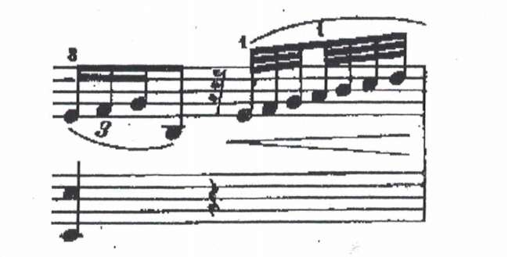

Перейдя к работе над второй фразой, мы также представили её в оркестровом исполнении. Фраза начинается с тремоло литавр (пассаж), переходящее, как и в первой фразе, в оркестровое tutti, далее звучит группа оркестра, а с т.8 начинается диалог в синкопах.
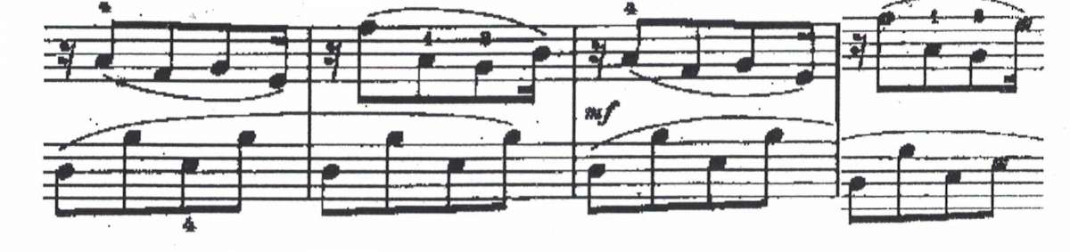

В т. 8,10, представляя их как «ответ», мы постарались добиться мягкого, «бархатного» звучания, а в т.9,11, где звучит «вопрос» добавили светлый, звонкий тембр. Так как, начиная с 8 и до 13 т., в правой руке встречается многочисленное разнообразие ритмических изменений, в работе с учащейся я снова применила приём дирижирования: левая рука у нас была дирижёром, задающим пульс.
С т. 13 начинается побочная партия. При переходе от главной к побочной партии получалось скомканное, суетливое исполнение, учащаяся не успевала быстро переключиться на новый характер. Для этого после того, как дослушали ноту «си» (окончание главной партии), спокойно, без суеты, ученица должна взять в левой руке дыхание и одним кистевым движением, объединив, довести их к первой доле.
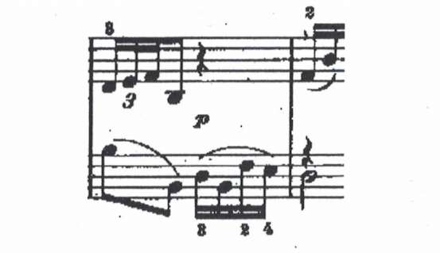
Побочная партия представляет собой новую образную сферу. Она спокойная и одноплановая, здесь всё происходит более равномерно, нет больших ритмических отклонений. В работе с учащейся я добивалась чёткого исполнения и ощущения сильной доли собранными и организованными пальцами. При игре данной партии у девочки не было ощущения целостности, происходило дробление мелодической линии по тактам, поэтому постарались объединить, укрупнить мелодию.

Мы выделили диалог в среднем и верхнем голосах (т. 14,17),
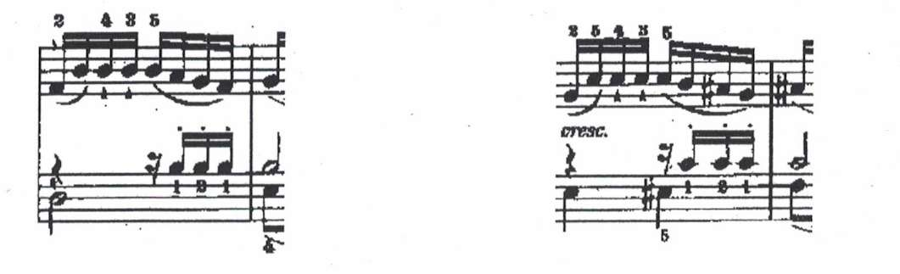

после которого нужно спокойно продолжить мелодию. В т. 17 происходит изменение в басу (на пол-тона поэтому композитор и поставил крещендо. Однако учащаяся играла, не в полной мере ощущая динамическое развитие. Для более чёткого представления ладотанального изменения мы играли мелодию в правой руке, а в левой руке для сопровождения аккорды (т. 14,15 - H-Dur—»E-Dur, т. 17,18 - cis-moll - Cis-Dur - Fis-Dur). Дальше, до окончания поб. партии идёт развитие в динамике, заканчивающееся достойным, утвердительным f.
Эту партию могут представлять струнно-смычковые инструменты скрипки, альты, виолончели. Для того, чтобы не происходило темповое изменение в динамической устремлённости, учащаяся должна ощущать опору на тему виолончели в левой руке, изложенную ровным (т.20-23).
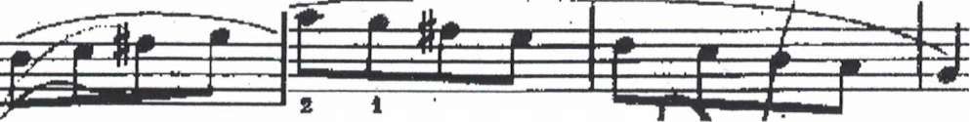

Полезно, оказалось, поиграть побочную партию в ансамбле.
Перед связующей партией в одну секунду следует переключиться на другой звук. Здесь мог бы быть снова представлен весь оркестр. В работе над данной партией особое внимание уделили правой руке (т.24,25,26), где проводится диалог между маленькой лигой-вопросом (играть легко) и ответом (играть утвердительно).
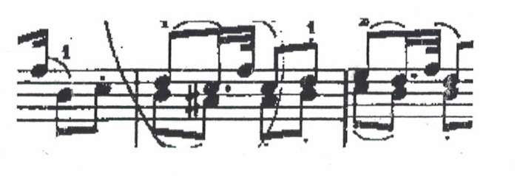
С конца т. 26 решили, что данное соло будет исполнять флейта. Учащаяся должна услышать начало сольной партии флейты, в которой необходимо обратить внимание на единство нисходящих линий, проходящих на едином порыве, дослушать и довести тему до логического конца.
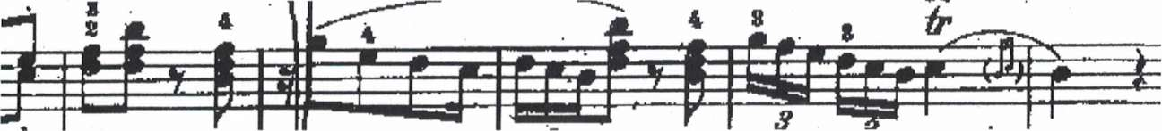
Разработка начинается с побочной партии, которая проводится в стретном изложении. В ней звучат элементы полифонии. Проводится диалог двух скрипок, звучащий в правой и левой руках (т.31,32), которые затем сливаются в дуэт. В работе над данным эпизодом применили следующие методы работы - игра в ансамбле, а также перенос левой руки на октаву ниже (смена тембра). Предложение заканчивается утвердительно в доминантовой тональности (H-Dur). Добиваясь законченности в данном предложении, учащаяся должна дослушать октаву «си» (т. 36),
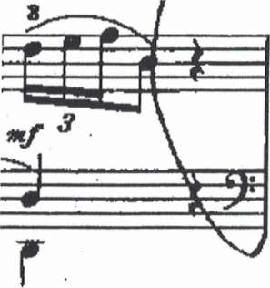
дослушать паузу в конце предложения и только потом брать дыхание перед началом главной партии. В т.37-40 проводится аналогичная работа, что и в экспозиции. Верхняя нота «си», которой заканчивается пассаж (т.41) звучит напряженно и протяжно, её надо дослушать, т.к. долее мотив как бы сворачивается и разрешается в основной тональности (E-Dur) на ноте «ми» (т.42). В работе над этим эпизодом после активного пассажа мы добивались ощущения в руке, доигрывая к «ми» пальцевым legato, а перед следующим нисходящим пассажем на маленькой цезуре (верхняя «си» т. 42) чуть приснять 5-й палец.
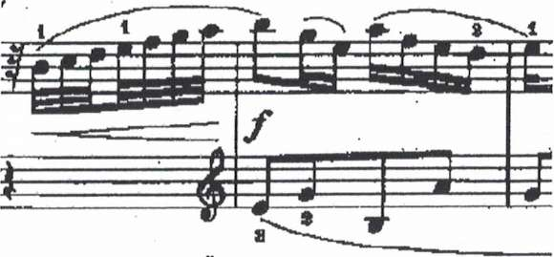

Ровность и чёткую пульсацию в этом эпизоде придают S в левой руке, а вот правая рука как бы вокруг «плетёт кружева». Обязательно нужно дослушать пассаж до конца и услышать его окончание в новой тональности (cis-moll).
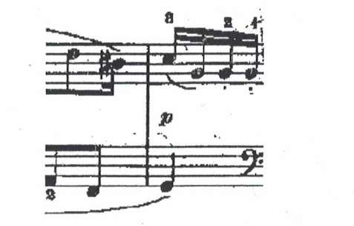

Часто при исполнении данного эпизода учащаяся замедляла темп, поэтому сначала, работая в медленном темпе, в нисходящем пассаже переходили на счёт, а затем при добавлении темпа, опираясь на левую руку, перешли на счёт по полутактам. В следующих т. 45,46.47

звучит красивое соло в левой руке, где интонационное движение доводится до «до#». С 2-й доли т.47 звучит диалог. Каждый из «вопросов-ответов» звучит всё более напряженней и наконец доходит до верхней «си» (т.49).
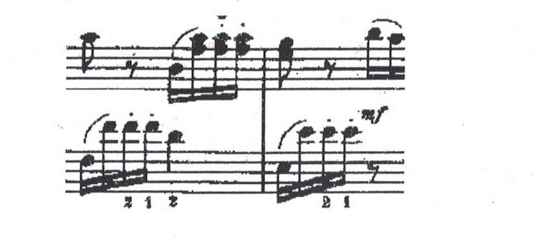

ИСПОЛЬЗОВАННАЯ ЛИТЕРАТУРА

1. Б. Милич. Воспитание ученика-пианиста
2. Б. Кременштейн. Педагогика Г.Г. Нейгауза
3. В.Конев. История зарубежной музыки.
4. Голубовская. О музыкальном исполнительстве

